МИНИСТЕРСТВО НАУКИ И ВЫСШЕГО ОБРАЗОВАНИЯ РФ
Автономная некоммерческая организация
профессиональная образовательная организация
«Московский международный колледж цифровых технологий»
«АКАДЕМИЯ ТОП»

Специальность – 09.02.07 Информационные системы и программирование
Квалификация – Разработка программного обеспечения

ПОЯСНИТЕЛЬНАЯ ЗАПИСКА
к защите проекта
по учебному предмету «Основы разработки приложений с использованием Windows Forms и WPF»
на тему: «АРМ менеджера по продажам для ООО «ХАЙЗЕНБЕРГ ЛАБС»»

Обучающийся:
студент гр. РПО-24/1 _______ Голубев И. В.
руководитель: _____________ Вальков Д. А.

Содержание

1 АНАЛИТИКА И ТРЕБОВАНИЯ ПО ГОСТ 3
1.1 Описание деятельности компании 3
1.2 Описание деятельности отдела 3
1.3 Анализ существующей ИС 4
1.4 Выявленные проблемы 4
2 ТЕХНИЧЕСКОЕ ЗАДАНИЕ НА РАЗРАБОТКУ ПО 5
2.1 Общая информация о системе 5
2.2 Цели и назначение создания системы 5
2.3 Характеристика объектов автоматизации 5
2.4 Требование к автоматизированной системе 6
2.4.1 Требования к структуре системы 6
2.4.2 Требования к функциям системы 6
2.4.3 Требование к видам обеспечения 6
2.4.3.2 Лингвистическое обеспечение 6
2.4.3.3 Программно-аппаратное обеспечение 6
2.4.3.4 Организационное обеспечение 7
2.4.4 Требования к эргономике и технической эстетике 7
2.4.5 Требования к надежности 7
2.4.6 Дополнительные требования 7
3. ПРОЕКТНЫЕ РЕШЕНИЯ ПО РАЗРАБОТКЕ СИСТЕМЫ 8
3.1 Основные технические решения 8
3.2 Решение по организационному обеспечению 8
3.3 Решение по безопасности системы 8
3.4 Решение по эргономике исходя из 2.4.4 9
3.5 Программная реализация 9
3.6 Диаграмма состояний 10
Список используемых источников 11
Приложение А 12
Приложение Б 14

1 АНАЛИТИКА И ТРЕБОВАНИЯ ПО ГОСТ

1.1 Описание деятельности компании

Компания занимается оптово-розничной торговлей и дистрибуцией товаров. Продажи B2B и B2C секторов. Бизнес-процессы включают закупку, адресное складское хранение, обработку заказов и логистику.

На рисунке 1.1.1 изображено взаимодействие ERP-системы

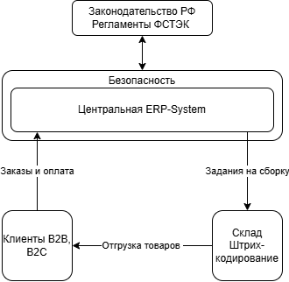

Рисунок 1.1.1 – ERP-система

1.2 Описание деятельности отдела

Отдел продаж и клиентского сервиса состоит из 5 менеджеров по продажам. Каждый менеджер оснащен гарнитурой и двумя мониторами для одновременного ведения диалога, поиска в базе и оформления документов. В этом пункте я расскажу про одного менеджера и кладовщика, а также их взаимодействие с ERP системой [2]

На рисунке 1.2.1 изображены 2 сотрудника и их взаимодействие с ERP системой

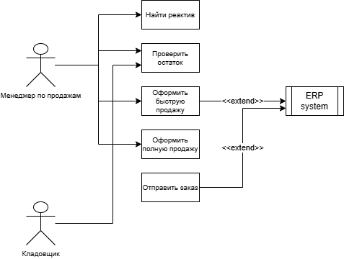

Рисунок 1.2.1 – взаимодействие с ERP системой
1.3 Анализ существующей ИС

Текущая ERP-система просто существует. Приложение, которое существует на данный момент представлено не было [3].

1.4 Выявленные проблемы

- Низкое быстродействие: при запуске тяжелых внешних запросов вся ERP-система менеджера зависает.
- Эргономический тупик: Текущий интерфейс ужасный, а также не поддерживает быстрый клавиатурный ввод (горячие клавиши).
- Сотрудники жалуются на то, что работать с такой системой тяжело.

2 ТЕХНИЧЕСКОЕ ЗАДАНИЕ НА РАЗРАБОТКУ ПО

2.1 Общая информация о системе

Автоматизированное рабочее место менеджера по продажам для оперативной обработки заказов на химические реактивы. Предложить новый дизайн и интерфейс взаимодействия с пользователем. Платформа реализации: WPF [1]
Далее в таблице 2.1.1 показан примерный график работ

Таблица 2.1.1 – график работ
Этап | Д.Начала | Д.Окончания
- Анализ предметной области | 26.05.2026 | 03.06.2026
- Проектирование системы | 1.06.2026 | 16.06.2026
- Разработка | 17.06.2026 | 21.06.2026
- Тестирование | 23.06.2026 | 23.06.2026
- Ввод в эксплуатацию | 29.06.2026 | 30.06.2026

2.2 Цели и назначение создания системы

Цель разработки: создать современное, классное приложение (WPF) для менеджеров по продажам ООО «ХАЙЗЕНБЕРГ ЛАБС», которое заменит неудобный интерфейс существующей ERP-системы при оперативной работе с клиентами.

Задачи, которые решает система:
- Устранить зависания;
- Сократить время оформления одной продажи;
- Выполнить ребрендинг интерфейса по запросу разработчика с «ХайзенБерг Лабс» на GCHEMISTRY.

Какие процессы автоматизируются:
- поиск реактива по названию, артикулу;
- просмотр актуальных остатков на складе;
- оформление продажи.

Преимущества для User:
- все работает идеально, ничего не виснет;
- горячие клавиши;
- современный, минималистичный зеленый дизайн.

2.3 Характеристика объектов автоматизации

Объект: рабочее место менеджера по продажам. В отделе работает 5 менеджеров, каждый оснащен двумя мониторами и необходимой гарнитурой.
Порядок выполнения их работы:
- Менеджер принимает звонок от клиента;
- Открывает ERP-system, ищет нужный реактив;
- Начинает оформление продажи;
- Интерфейс ERP зависает на 3 минуты и иногда более;

2.4 Требование к автоматизированной системе

2.4.1 Требования к структуре системы

В таблице 2.4.1.1 представлена информация про все модули системы и их назначение

Таблица 2.4.1.1 – модули и их назначения
Модуль | Назначение
1. Модуль авторизации | Вход в систему по логину и паролю
2. Модуль поиска товаров | Поиск реактивов по названию, артикулу. Оформление продажи

2.4.2 Требования к функциям системы

В таблице 2.4.2.1 представлены функции каждого модуля

Таблица 2.4.2.1 – функции модулей
Функции | Описание
Modul 1, function 1 | Вход и валидации. Проверка данных
Modul 2, function 1 | Поиск реактива по названию
Modul 2, function 2 | Поиск реактива по артикулу
Modul 2, function 3 | Получение актуальных остатков
Modul 2, function 4 | Оформление заказа

2.4.3 Требование к видам обеспечения

В таблице 2.4.3.1 представлена информация, где хранятся и обрабатываются данные системы.

Таблица 2.4.3.1 – способы хранения и обработки информации
Данные | Источник | Способ хранения
Учетные записи пользователей | Было предоставлено | В коде
Товары | Было предоставлено | Хранятся в памяти
Остатки на складе | Было предоставлено | Мгновенное обновление
Оформленные заказы | Не было предоставлено | В памяти программы, пока она работает

2.4.3.2 Лингвистическое обеспечение

В таблице 2.4.3.2.1 описана информация про лингвистику

Таблица 2.4.3.2.1 – лингвистическое обеспечение
Элемент | Описание
Язык интерфейса | Русский (основной). Английский в перспективе
Сообщения системы | Понятные, на русском языке.
Форматы ввода | Доступен ввод как цифр, так и букв на английском и русском языке
2.4.3.3 Программно-аппаратное обеспечение

В таблице 2.4.3.3.1 представлены системные требования
Таблица 2.4.3.3.1 - требования
Компонент | Требование
ОС | Windows 10 or 11 (64-bit)
Продолжение таблицы 2.4.3.3.1
Платформа разработки | .NET 8.0 or .NET 6.0
Технология интерфейса | WPF
Процессор | Intel Core i5 10th
Оперативная память | 8 ГБ
Свободное место на диске | <1 ГБ
Мониторы | Разрешение 1920х1080 (не обязательно)

2.4.3.4 Организационное обеспечение

В таблице 2.3.4.4.1 показано кто за что отвечает, исходя из пункта 1.2. Также здесь будет информация про администратора системы.

Таблица 2.3.4.4.1 – роли их ответственности
Роль | Полномочия | Ответственность
Менеджер по продажам | Поиск товаров, оформление продаж, просмотр остатков | Соблюдение регламентов продаж
Кладовщик | Просмотр остатков | Четкая обратная связь об остатках
Администратор системы | Установка и обновление ПО | Устранение багов и ошибок.

2.4.4 Требования к эргономике и технической эстетике

В таблице 2.4.4.1 представлена информация про эстетику, т.н. субъективное мнение клиента и разработчика в рамках ребрендинга

Таблица 2.4.4.1 – эстетика
Требования | Описание
Цветовая схема | Зелено-белая
Шрифты | Segoe UI
Расположение элементов | Строка поиска – вверху по центру, Результаты поиска – таблицей под строкой поиска
Горячие клавиши | F1 - моментально открывает строку поиска. F5 – быстрая продажа. F6 – полная продажа

2.4.5 Требования к надежности

В таблице 2.4.5.1 представлены требования к надежности к системе

Таблица 2.4.5.1 – требования к надежности
Требование | Описание
Защита от некорректного ввода данных | В быстрой проверяем количество. В полной ввод цены и выбор качества.

2.4.6 Дополнительные требования

Дополнительных требований нет.
3 ПРОЕКТНЫЕ РЕШЕНИЯ ПО РАЗРАБОТКЕ СИСТЕМЫ

3.1 Основные технические решения

На рисунке 3.1.1 представлена структуру системы информационного обеспечения в виде диаграммы компонентов.

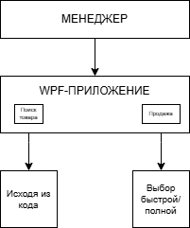

Рисунок 3.1.1 – диаграмма компонентов системы

3.2 Решение по организационному обеспечению

В таблице 3.2.1 представлено распределение подпроцессов между ролями

Подпроцессы | Менеджер по продажам | Кладовщик | Администратор системы
Поиск товара | ОТ | УЧ | НЧ
Просмотр остатков | ОТ | УЧ | НЧ
Обновление остатков | ОТ | УЧ | НЧ
Оформление быстрой продажи | ОТ | УЧ | НЧ
Оформление полной продажи | ОТ | УЧ | НЧ
Установка и обновление ПО | НЧ | НЧ | ОТ
Таблица 3.2.1 – распределение подпроцессов

3.3 Решение по безопасности системы

В системе реализованы следующие меры безопасности:

- Авторизация – вход только по логину и паролю;
- Защита от некорректного ввода – программа проверяет:
- отрицательное количество товаров;
- остаток на складе.

3.4 Решение по эргономике исходя из 2.4.4

- Цветовая схема – зелено-белая;
- Шрифты – Segoe UI;
- Новый UI;
- Горячие клавиши.

3.5 Программная реализация

На рисунке 3.5.1 изображена программная реализация, часть 1 [1]

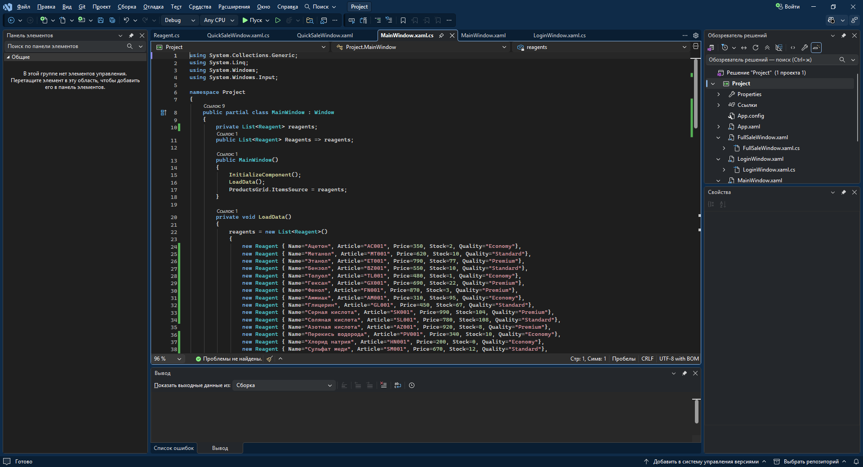

Рисунок 3.5.1 – программная реализация часть 1

На рисунке 3.5.2 изображена программная реализация, часть 2

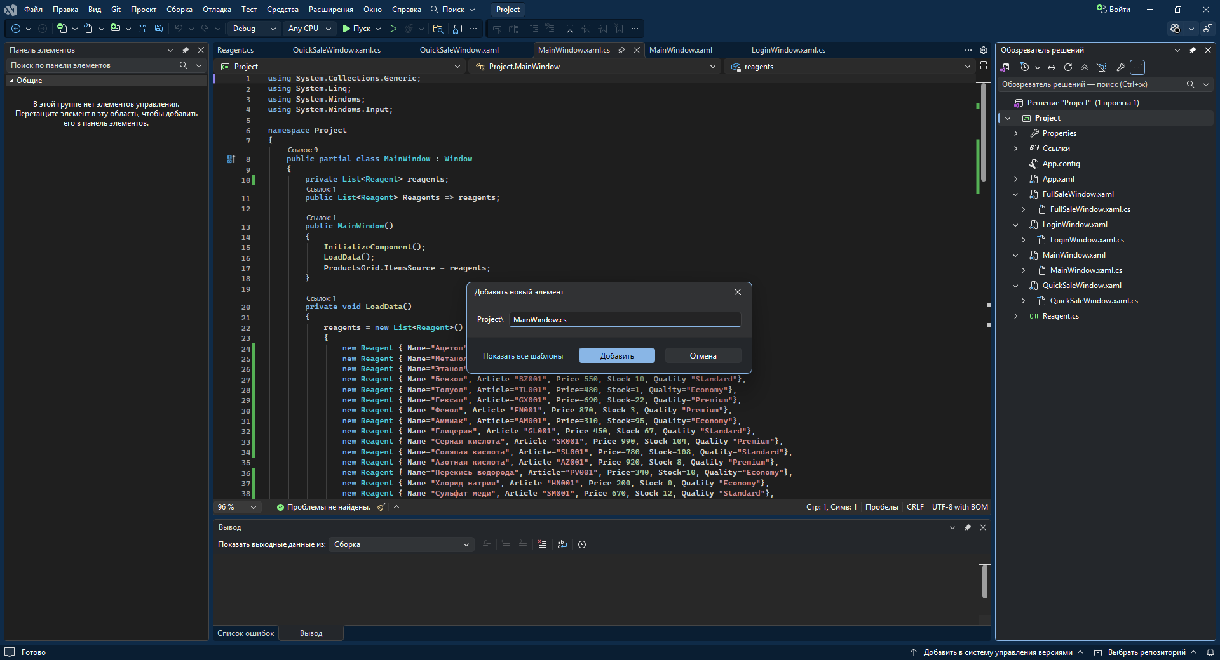

Рисунок 3.5.2 – программная реализация часть 2

3.6 Диаграмма состояний

На рисунке 3.6.1 изображена диаграмма состояний программы

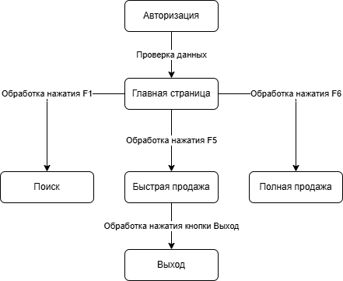

Рисунок 3.6.1 - Диаграмма состояний
Список используемых источников

- Microsoft Corporation. Документация по WPF и .NET [Электронный ресурс]. – Режим доступа: https://learn.microsoft.com/ru-ru/dotnet/desktop/wpf/ – (дата обращения: 17.06.2026).
- Apple Inc. Руководство по Human Interface Guidelines [Электронный ресурс]. – Режим доступа: https://developer.apple.com/design/human-interface-guidelines/ – (дата обращения: 17.06.2026).
- GitHub. Официальный сайт [Электронный ресурс]. – Режим доступа: htts://github.com/ – (дата обращения: 23.06.2026).

ПРИЛОЖЕНИЕ А

ПРОГРАММА И МЕТОДИКА ИСПЫТАНИЙ ПРОТОКОЛ СОГЛАСОВАНИЯ ИСПЫТАНИЙ

А.1 Объект испытаний

АРМ менеджера по продажам для ООО «ХАЙЗЕНБЕРГ ЛАБС».

А.2 Цель испытаний

Проверить, что программа работает без зависаний, ищет товары, оформляет продажи (быструю и полную) и правильно реагирует на ошибки.

А.3 Общие положения

Испытания проводятся согласно техническому заданию (раздел 2)

А.3.1 Место проведения и продолжительность испытаний

Место проведения: IT TOP COLLEGE. Улица 8 марта 32Б. 29 июня 2026 года

А.3.2 Участники испытаний

Представитель со стороны заказчика: Олесиюк Дмитрий Владимирович

А.3.3 Материально-техническое обеспечение испытаний

- Персональный компьютер, оснащенный ОС Windows 10/11 (64-bit)
- Мышь
- Клавиатура

А.4 Проведение испытаний

А.4.1 Подготовка к испытаниям

Перед началом испытаний необходимо убедиться, что программа запускается

А.4.2 Проведение испытаний

Ниже представлены формы для фиксации результатов испытаний в соответствие с таблицей А.4.2.1 и А.4.2.2
Таблица – А.4.2.1 – первая форма
Функция | Действие | Входные данные | Выходные данные
Авторизация | Ввод логина и пароля | Dmitriy/RustTwo | Открытие таблицы
Поиск | Нажатие F1 | Аммиак | Аммиак
Поиск | Нажатие F1 | AM001 | Аммиак
Получение остатков | Открыть главную | Оформить продажу и посмотреть изменится ли количество | Изменение количества на остатках
Оформление быстрой продажи | Нажатие F5 | Название: Ацетон  Количество: 2 | Продажа успешно оформлена
Оформление полной продажи | Нажатие F6 | Мин. Цена: 480  Макс. Цена: 550  Качество: любое  Выбор: Толуол  Количество: 1 | Продажа успешно оформлена
Защита от ошибок | Авторизация | Dmitriy/Rust2 | Неверный логин или пароль

Таблица – А.4.2.2 – вторая форма
Отметка о выполнение | Сведения об отказах или выявленных при испытаниях отклонениях, замечания комиссии | Планируемые мероприятия по устранению отклонений и корректировки технической документации
Выполнено | Не выявлено | Нет
Выполнено | Не выявлено | Нет
Выполнено | Не выявлено | Нет
Выполнено | Не выявлено | Нет
Выполнено | Не выявлено | Нет
Выполнено | Не выявлено | Нет

ПРИЛОЖЕНИЕ Б

СОСТАВ ДИСТРИБУТИВА И ОПИСАНИЕ ОПЕРАЦИЙ

Б.1 Состав и содержание дистрибутивного носителя данных

Project/
- Project.slnx
- Project/
- App.xaml
- App.xaml.cs
- Properties/
- AssemblyInfo.cs
- Resources.resx
- Settings.settings
- Windows/
- LoginWindow.xaml
- LoginWindow.xaml.cs
- MainWindow.xaml
- MainWindow.xaml.cs
- QuickSaleWindow.xaml
- QuickSaleWindow.xaml.cs
- FullSaleWindow.xaml
- FullSaleWindow.xaml.cs
- Models/
- Reagent.cs
- bin/
- Debug/
- Project.exe
- obj/
- Project.csproj

Б.2 Описание операций

Б.2.1 Перечень доступных операций

В системе пользователю доступны следующие операции:
- Авторизация;
- Поиск реактивов;
- Получение остатков на складе;
- Оформление полной и быстрой продажи.

Б.2.2 Порядок выполнения пользовательских операций

Авторизация
Запустить файл GCHEMISTRY – авторизация.exe
Б.2.2.1 Авторизация

На рисунке Б.2.2.1.1 изображена авторизация

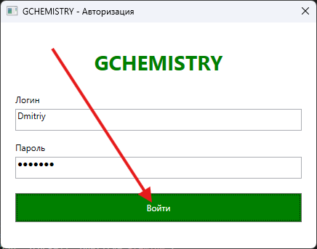
Рисунок Б.2.2.1.1 – авторизация

Б.2.2.2 Поиск

На рисунке Б.2.2.2.1 изображена работа поиска, для того чтобы открыть поиск нажмите F1

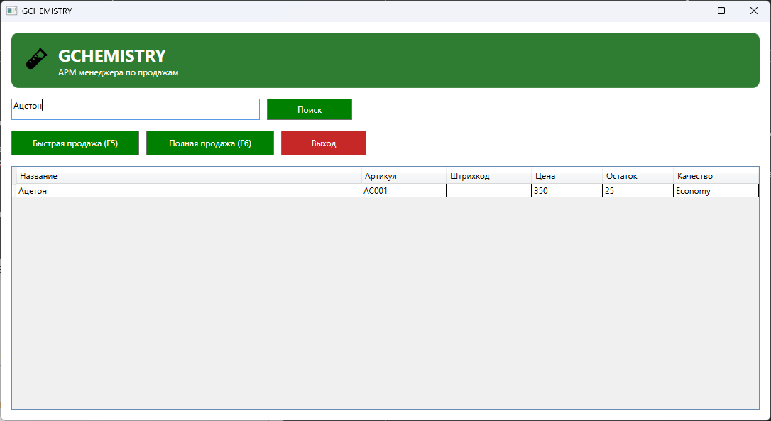
Рисунок Б.2.2.2.1 – поиск

Б.2.2.3 Быстрая продажа

На рисунке Б.2.2.3.1 изображено как открыть окно с быстрой продажей

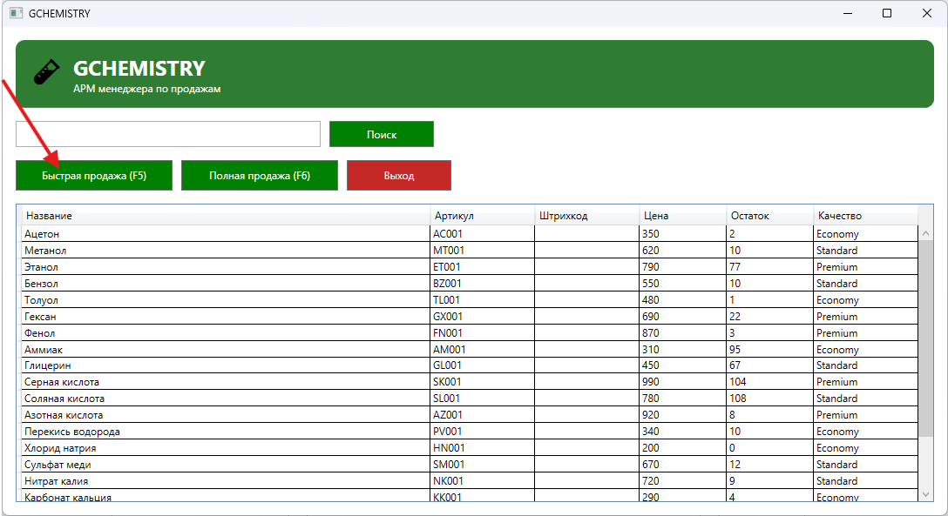
Рисунок Б.2.2.3.1 – быстрая продажа

На рисунке Б.2.2.3.2 изображено как оформить быструю продажу

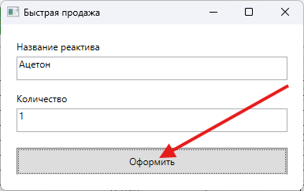
Рисунок Б.2.2.3.2 – оформление быстрой продажи

Б.2.2.4 Полная продажа

На рисунке Б.2.2.4.1 изображено как открыть окно с полной продажей

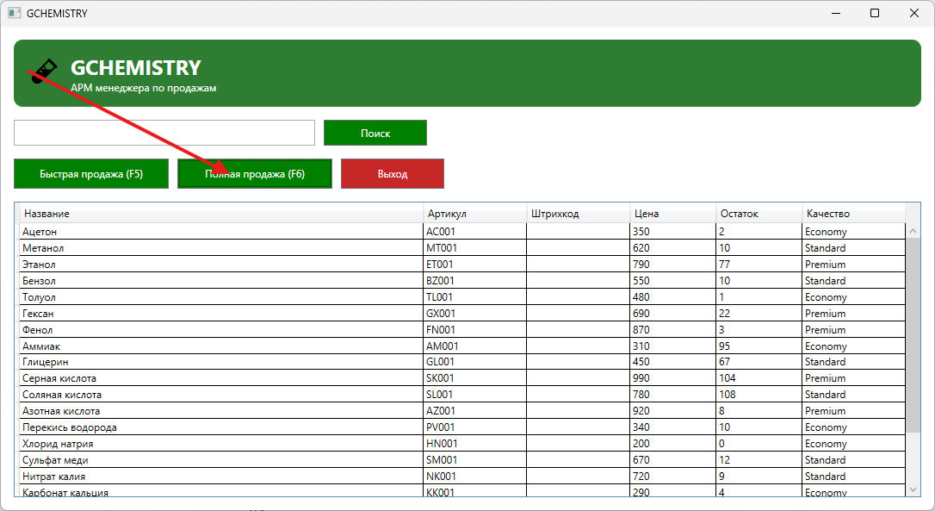
Рисунок Б.2.2.4.1 – полная продажа

На рисунке Б.2.2.6 изображено как оформить полную продажу

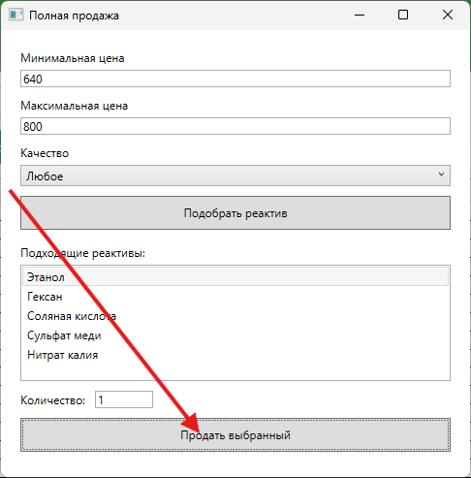
Рисунок Б.2.2.6 – оформление полной продажи

